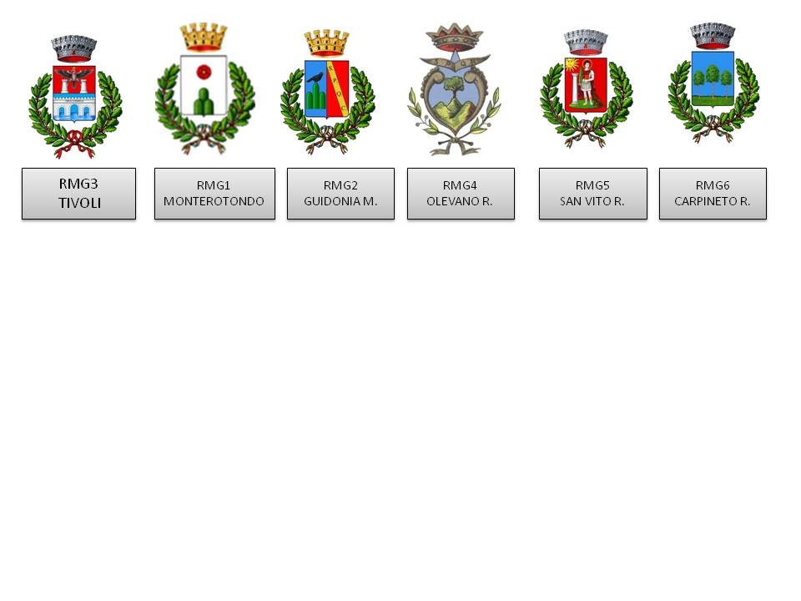
AMBITO TERRITORIALE OTTIMALE
DISTRETTI SOCIOSANITARI RMG
Comuni capofila:
Monterotondo – Guidonia – Tivoli – Carpineto Romano – Olevano Romano – San Vito Romano

HOME CARE ALZHEIMER
Programma integrato sovradistrettuale per i malati di Alzheimer e loro familiari

Il Comune di Tivoli in qualità di Capofila dell’Ambito Territoriale Ottimale costituito dai seguenti Distretti Sociosanitari:
- RMG1, Comune capofila: Monterotondo;
- RMG2, Comune capofila: Guidonia Montecelio;
- RMG3, Comune capofila: Tivoli;
- RMG4, Comune capofila: Olevano Romano;
- RMG5, Comune capofila: San Vito Romano;
- RMG6, Comune capofila: Carpineto Romano;

VISTE

- la legge n.104 del 5 febbraio 1992, concernente “Legge-quadro per l’assistenza, l’integrazione sociale ed i diritti delle persone handicappate” come modificata dalla Legge del 21 maggio 1998, n.162;
- la legge regionale 9 settembre 1996, n. 38, recante “Riordino e programmazione e gestione degli interventi e dei servizi socio-assistenziali nel Lazio” e successive modificazioni;
- la legge regionale 6 agosto 1999, n.14, recante “Organizzazione delle funzioni a livello regionale e locale per la realizzazione del decentramento amministrativo”;
- la legge 28 novembre 2000, n. 328, recante “Legge quadro per la realizzazione del sistema integrato di interventi e servizi sociali”;
- il D.P.C.M. 17 febbraio 2001 recante “Atto di indirizzo e coordinamento in materia di prestazioni socio-sanitarie“ che stabilisce che l’assistenza socio-sanitaria venga prestata alle persone che presentano problemi di salute e di azioni di protezione sociale, per lunghi periodi sulla base di progetti personalizzati, e demanda alle Regioni la disciplina inerente le modalità ed i centri di definizione dei progetti assistenziali personalizzati;
- la Legge costituzionale 18 ottobre 2001, n.3 “Modifiche al titolo V della parte seconda della Costituzione”;
- la Legge regionale 26 aprile 2012, n.6 “Piano regionale in favore di soggetti affetti da malattia di Alzheimer-Perusini ed altre forme di demenza”;
- la succitata D.G.R. del 17 ottobre 2012, n. 504, recante “Modifica al progetto sperimentale in favore delle persone non autosufficiente approvato con D.G.R. n.544/2010.Integrazione D.G.R. n.408/2012 con finalizzazione della somma di € 3.000.000,00 sul Capitolo H41900 E.F. 2012 per interventi in materie di Alzheimer. Modalità di utilizzazione dell’importo complessivo di € 7.026.285,72”;
la Determinazione n. D08785 del 12 novembre 2012 recante “Attuazione D.G.R. 504/2012. Approvazione dei criteri per la concessione e utilizzazione dei contributi per la realizzazione di azioni di sistema in favore dei malati di Alzheimer e loro familiari. Impegno di spesa di € 3.000.000,00 Capitolo H41900 E.F. 2012. Individuazione creditori di cui agli impegni nn. 41942-41943-41944-41945-41946 del 2011 sul capitolo H41584 E.F. 2011”;
- i verbali delle riunioni del Comitato istituzionale dell’Accordo di Ambito Territoriale Ottimale RMG;

AVVISA

che i Distretti:
- RMG1, Comune capofila: Monterotondo;
- RMG2, Comune capofila: Guidonia Montecelio;
- RMG3, Comune capofila: Tivoli;
- RMG4, Comune capofila: Olevano Romano;
- RMG5, Comune capofila: San Vito Romano;
- RMG6, Comune capofila: Carpineto Romano;

avvieranno il Programma Integrato Sovradistrettuale per i malati di Alzheimer e loro familiari, denominato:

HOME CARE ALZHEIMER

nell’ambito degli interventi di cui alla D.G.R. del 17 ottobre 2012, n. 504, e della Determinazione Dirigenziale della Regione Lazio n. B08785 del 12 novembre 2012.

- BENEFICIARI. Persone affette dalla Malattia di Alzheimer residenti nei seguenti Comuni:
- Distretto RMG1: Monterotondo, Mentana, Fontenuova;
- Distretto RMG2: Guidonia Montecelio, Monteflavio, Morione, Nerola, Montelibretti, Palombara Sabina, Marcellina, Montorio Romano, Sant’Angelo Romano;
- Distretto RMG3: Tivoli, Casape, Castel Madama, Cerreto Laziale, Ciciliano, Gerano, Licenza, Mandela, Percile, Pisoniano, Poli, Roccagiovine, Sambuci, San Gregorio da Sassola, San Polo dei Cavalieri, Saracinesco, Vicovaro;
- Distretto RMG4: Affile, Agosta, Anticoli Corrado, Arcinazzo Romano, Arsoli, Bellegra, Camerata Nuova, Canterano, Cervara di Roma, Jenne, Marano Equo, Olevano Romano, Riofreddo, Rocca Canterano, Rocca S. Stefano, Roiate, Roviano, Subiaco, Vallepietra, Vallinfreda, Vivaro Romano;
- Distretto RMG5: San Vito Romano, Cave, Caprinica Predestina; Castel San Pietro Romano, Gallicano nel Lazio, Genazzano, Palestrina, Rocca di Cave, San Cesareo, Zagarolo;
- Distretto RMG6: Artena, Carpineto Romano, Colleferro, Gavignano, Gorga, Labico, Montelanico, Segni, Valmontone.

- OBIETTIVI. Realizzare nell’ambito del territorio della ASL ROMAG di una rete di servizi e d’interventi di natura socioassistenziale integrata rivolti alle persone affette da malattia di Alzheimer e loro familiari, capace di adattarsi e rispondere – nelle diverse fasi della patologia – in modo articolato e continuo ai bisogni terapeutici, assistenziali e di sostegno quotidiano. A tal fine saranno erogate prestazioni economiche con specifico riferimento ad interventi domiciliari gestiti in forma indiretta con la formulazione di un P.I.I. (Piano d’Intervento Individualizzato, stilato dal Servizio Sociale del Comune di residenza e approvato dall’utente – se in grado – ovvero dall’amministratore di sostegno) che specifica le azioni assistenziali, le modalità di esplicazione, i tempi e gli orari che possano favorire l’univocità di alcuni interventi per ottimizzare i risultati e gli obiettivi fissati. Nella gestione indiretta l’utente è libero di scegliere i propri assistenti personali, anche avvalendosi di organizzazioni di sua fiducia, sebbene sia incoraggiato il ricorso al Registro degli Assistenti Familiari; in ogni caso, l’utente è tenuto a regolarizzare il rapporto con il proprio Assistente Familiare mediante un contratto di lavoro ai sensi della normativa vigente (eccezionalmente i singoli Distretti provvederanno, ognuno per il proprio territorio di competenza, all’erogazione di prestazioni di assistenza domiciliare diretta). Restano a carico dell’utente ogni onere assicurativo e previdenziale a favore degli Assistenti Familiari impiegati e l’idonea polizza assicurativa RCT. Il Distretto Socioassistenziale di competenza non sarà responsabile relativamente all’inosservanza od omissione delle disposizioni vigenti.

- DURATA. Programma Integrato Sovradistrettuale per i malati di Alzheimer e loro familiari HOME CARE ALZHEIMER ha la durata di un anno a partire dalla data di comunicazione - di accesso alle prestazioni economiche - a cura del proprio Distretto Sociosanitario di competenza.

- ISTRUTTORIA ED AMMISSIONE. Vengono di seguito elencati i criteri di accesso al Programma: certificazione sanitaria della malattia di Alzheimer rilasciata da un qualsiasi Centro U.V.A. riconosciuto dalla Regione Lazio e/o dai Centri Ospedalieri pubblici (Unità operative di geriatria o neurologia), corredata dai test di autonomia funzionale (MMSE, ADL, IADL) che daranno visione del grado di deterioramento cognitivo in atto; elementi di natura socioambientale e familiare; livelli ISEE.
Ogni servizio sociale comunale provvederà a relazionare sulla situazione sociale, ambientale ed economica dell’utente utilizzando di un apposita griglia di valutazione.
L’Ambito Roma G a seguito dell’acquisizione delle richieste presentate, provvederà all’istruttoria amministrativa delle istanze pervenute ai fini dell’ammissibilità delle stesse. Curerà, inoltre, attraverso la Commissione sociosanitaria (costituita da medici, assistenti sociali e referenti degli Uffici di Piano Distrettuali) alla successiva valutazione di merito - sociale-assistenziale e sanitaria - redigendo la graduatoria di ambito per l’erogazione del contributo.
L’Ambito Territoriale Roma G attiverà le procedure per l’erogazione del contributo richiesto secondo le modalità previste dal Piano Intervento Individualizzato.

- EROGAZIONE. Il Comune di Tivoli, in qualità di Ente capofila dell’Ambito Territoriale Ottimale ASLROMAG, corrisponderà all’utente residente nei Distretti Sociosanitari RMG1, RMG2, RMG3, RMG4, RMG5 e RMG6 un contributo periodico quadrimestrale – di seguito assegno di cura - nel corso dell’anno di svolgimento del servizio, previamente concordato sulla base del Piano d’Intervento Individualizzato, comprensivo di ogni onere correlato al servizio stesso. L’utente è tenuto a presentare, con scadenza quadrimestrale, all’Ufficio d’Ambito ROMAG - istituito presso l’Ufficio di Piano del Distretto Sociosanitario di Tivoli (RMG3) a Tivoli, in Piazza del Governo n.1 – una rendicontazione delle spese sostenute. L’Ufficio d’Ambito, per il tramite dei suoi referenti distrettuali, esercita la vigilanza e il controllo sull’attività svolta dal singolo Assistente Familiare nei confronti dell’utente e verifica, anche sulla base del gradimento dichiarato dall’utente stesso, l’efficacia dell’intervento rispetto alle finalità auspicate. In caso di ricovero dell’utente in R.S.A., hospice e servizi di sollievo per un periodo superiore a 30 (trenta) giorni, l’assegno di cura sarà sospeso ed eventualmente ripristinato alla fine del ricovero. Il contributo è da considerarsi integrativo agli interventi sociosanitari già in atto.

- IMPORTI.. La Commissione sociosanitaria, fatta base 100 per gli elementi di valutazione sociale e sanitaria, graduerà l’erogazione del contributo tenendo presenti le seguenti fasce da 0 -33%, 34-66%, 67-100%. Sarà riconosciuto un assegno di cura di almeno € 2.000,00 euro complessivi annuali. L’assegno di cura sarà erogato a cadenza quadrimestrale, ovvero in un’unica soluzione, nel caso dell’importo minimo annuale di cui sopra. In caso di più erogazioni, il beneficiario o il suo amministratore di sostegno dovrà presentare in allegato alla rendicontazione del primo quadrimestre anche copia del contratto di lavoro dell’assistente familiare ovvero, in caso di utilizzo del “buono lavoro INPS”, i numeri seriali dei voucher utilizzati (in questo caso, da allegare, ad ogni successiva rendicontazione).

- PRESENTAZIONE DELLE RICHIESTE DI ASSEGNO DI CURA. La richiesta potrà essere presentata su apposita modulistica e consegnata a mano o a mezzo posta con R/R citando in oggetto “Programma HOME CARE ALZHEIMER” entro e non oltre il 10.08.2014 presso le sedi degli Uffici di Piano dei Distretti Socioassistenziali presenti sul territorio della ASL ROMA G e, nello specifico:
- RMG1, c/o il Comune di Monterotondo;
- RMG2, c/o il Comune di Guidonia Montecelio;
- RMG3, c/o il Comune di Tivoli;
- RMG4, c/o il Comune di Olevano Romano;
- RMG5, c/o il Comune di San Vito Romano;
- RMG6, c/o il Comune di Carpineto Romano.
In alternativa potrà essere inviata all’Ufficio di Piano – citando anche sulla busta “Programma HOME CARE ALZHEIMER” – Comune di Tivoli, Piazza del Governo n.1, 00019 Tivoli (Roma), entro la data sopraindicata. A tal riguardo farà fede il timbro postale.
Alla richiesta in carta semplice dovranno essere allegati i seguenti documenti:
  - Certificazione rilasciata dai Centri U.V.A. regionali che documenti la diagnosi di Alzheimer e certifichi il livello di gravità/stadiazione della malattia;
  - Valutazione risultante dei test di autonomia funzionale MMSE, ADL, IADL;
  - Modello ISEE, attestante la situazione economica del nucleo familiare in corso di validità;
  - Documento di identità, in corso di validità, del richiedente il contributo (se diverso dal beneficiario);
  - Documento di identità, in corso di validità, del beneficiario dell’assegno di cura.
L’Ufficio dell’Ambito Territoriale Ottimale ASLROMAG provvederà a redigere l’elenco degli aventi diritto all’assegno di cura, sulla base delle domande presentate e in ragione della risorse regionali messe a disposizione per l’Ambito stesso. L’elenco dei richiedenti in possesso dei requisiti richiesti e che avranno presentato regolari istanze di contributo, rimarrà valido per un anno e si procederà ad un suo scorrimento, al verificarsi di variazioni.

Per ulteriori informazioni e chiarimenti è possibile contattare gli Uffici di Piano di competenza, utilizzando i seguenti recapiti:

Comune di residenza | Distretto | Sede Ufficio di Piano di competenza territoriale | Recapiti
Monterotondo, Mentana, Fontenuova | RMG1 | Monterotondo | Piazza G. Marconi n.4  00015 Monterotondo  06909641
Guidonia Montecelio, Monteflavio, Morione, Nerola, Montelibretti, Palombara Sabina, Marcellina, Montorio Romano, Sant’Angelo Romano | RMG2 | Guidonia Montecelio | Via Numa Pompilio 37/39  0774/301418-7  0774/301420  Fax : 0774/301441
Tivoli, Casape, Castel Madama, Cerreto Laziale, Ciciliano, Gerano, Licenza, Mandela, Percile, Pisoniano, Poli, Roccagiovine, Sambuci, San Gregorio da Sassola, San Polo dei Cavalieri, Saracinesco, Vicovaro | RMG3 | Tivoli | Piazza del Governo n.1  Tel. 0774-453248 (P.O. Servizi Sociali)  0774/453407
Affile, Agosta, Anticoli Corrado, Arcinazzo Romano, Arsoli, Bellegra, Camerata Nuova, Canterano, Cervara di Roma, Jenne, Marano Equo, Olevano Romano, Riofreddo, Rocca Canterano, Rocca S. Stefano, Roiate, Roviano, Subiaco, Vallepietra, Vallinfreda, Vivaro Romano | RMG4 | Olevano Romano | Via del Municipio 1  00035 Olevano Romano  06/95600213-4
San Vito Romano, Cave, Caprinica Predestina; Castel San Pietro Romano, Gallicano nel Lazio, Genazzano, Palestrina, Rocca di Cave, San Cesareo, Zagarolo | RMG5 | San Vito Romano | Via Borgo Mario Theodoli, 34  06/9571006
Artena, Carpineto Romano, Colleferro, Gavignano, Gorga, Labico, Montelanico, Segni, Valmontone | RMG6 | Carpineto Romano | Piazza della Vittoria n.1  Tel. 0697180029 (Ufficio Servizi Sociali); 0697261033 (Osservatorio Sociale dell’UdP)

Il Distretto Sociosanitario RMG1 ASL ROMAG
Il Legale Rappresentante Il Direttore Generale
Sindaco di Monterotondo
Mauro Alessandri

Il Distretto Sociosanitario RMG2
Il Legale Rappresentante
Sindaco di Guidonia
Eligio Rubeis

Il Distretto Sociosanitario RMG3
Il Legale Rappresentante
Sindaco di Tivoli
Giuseppe Proietti

Il Distretto Sociosanitario RMG4
Il Legale Rappresentante
Sindaco di Olevano Romano
Marco Mampieri

Il Distretto Sociosanitario RMG5
Il Legale Rappresentante
Sindaco San Vito Romano
Maurizio Pasquali

Il Distretto Sociosanitario RMG6
Il Legale Rappresentante
Sindaco di Carpineto Romano
Matteo Battisti

